ЧАВАШ РЕСПУБЛИКИ  КОМСОМОЛЬСКИ РАЙОНЕ  ЭЛЬПУС ЯЛ  ПОСЕЛЕНИЙĔН  ДЕПУТАТСЕН ПУХАВЕ  ЙЫШĂНУ  «22» декабрь 2020 с. № 6/27  Эльпус ялĕ | 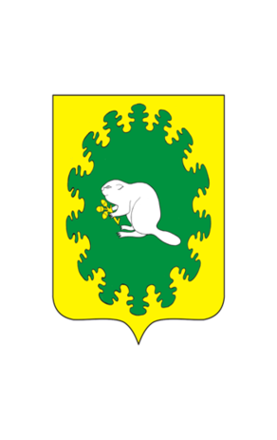 | ЧУВАШСКАЯ РЕСПУБЛИКА  КОМСОМОЛЬСКИЙ РАЙОН СОБРАНИЕ ДЕПУТАТОВ  АЛЬБУСЬ-СЮРБЕЕВСКОГО СЕЛЬСКОГО ПОСЕЛЕНИЯ  РЕШЕНИЕ  от «22» декабря 2020 г. № 6/27  деревня Альбусь-Сюрбеево

О внесении изменений в решение Собрания депутатов Альбусь-Сюрбеевского сельского поселения от 23 апреля 2019 года № 4/89 «Об утверждении порядка проведения осмотра зданий, сооружений в целях оценки их технического состояния и надлежащего технического обслуживания»

Руководствуясь Градостроительным кодексом Российской Федерации, Уставом Альбусь-Сюрбеевского сельского поселения Комсомольского района Чувашской Республики, Собрание депутатов Альбусь-Сюрбеевского сельского поселения Комсомольского района Чувашской Республики р е ш и л о:
- Состав комиссии по проведению осмотра зданий, сооружений в целях оценки их технического состояния и надлежащего технического обслуживания, утвержденный решением Собрания депутатов Альбусь-Сюрбеевского сельского поселения от 23 апреля 2019 года № 4/89 «Об утверждении порядка проведения осмотра зданий, сооружений в целях оценки их технического состояния и надлежащего технического обслуживания», изложить в редакции согласно приложению к настоящему решению.
2. Настоящее решение вступает в силу после его официального опубликования в информационном бюллетене «Вестник Альбусь-Сюрбеевского сельского поселения» и подлежит размещению на официальном сайте администрации Альбусь-Сюрбеевского сельского поселения.

Глава Альбусь-Сюрбеевского
сельского поселения Р.Ф.Асеинов

Приложение
к решению Собрания депутатов
Альбусь-Сюрбеевского сельского поселения
от 22.12.2020 № 6/27

СОСТАВ
комиссии по проведению осмотра зданий, сооружений в целях оценки их
технического состояния и надлежащего технического обслуживания

Асеинов Расим Фатахутдинович – глава Альбусь-Сюрбеевского сельского поселения Комсомольского района Чувашской Республики, председатель комиссии;
Сейфуллова Эльвира Селимдяновна – специалист-эксперт администрации Альбусь-Сюрбеевского сельского поселения, секретарь комиссии;
Петрова Людмила Афанасьевна – депутат Собрания депутатов Альбусь-Сюрбеевского сельского поселения, член комиссии;
Долгова Татьяна Николаевна – ведущий специалист-эксперт отдела капитального строительства и жилищно-коммунального хозяйства администрации Комсомольского района, член комиссии (по согласованию);
Хораськина Алена Владимировна – главный специалист-эксперт отдела сельского хозяйства, экономики, имущественных и земельных отношений администрации Комсомольского района, член комиссии (по согласованию).

